ESTADO DO RIO GRANDE DO NORTE
CÂMARA MUNICIPAL DE SÃO JOÃO DO SABUGI

REQUERIMENTO Nº. 020/2023

Requeiro a V. Ex.ª, com base no artigo 154 do Regimento Interno e ouvido o plenário desta casa, requer que seja enviado ofício ao Tribunal de Justiça, solicitando que seja mantido no município um posto de atendimento. .

JUSTIFICATIVA EM PLENÁRIO

Sala das Sessões, em 25 de maio de 2023.

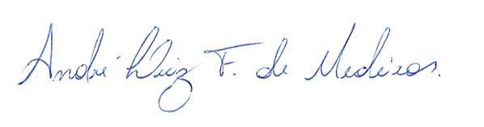

_______________________________________________________
ANDRÉ LUIZ FERNANDES DE MEDEIROS
VEREADOR - AUTOR

